襄垣县华烨煤炭贸易有限公司年储10万吨储煤棚建设项目竣工环境保护设施调试信息公示
襄垣县华烨煤炭贸易有限公司年储10万吨储煤棚建设项目，位于长治市襄垣县夏店镇霍村，2023年9月山西德尔雅环保科技有限公司编制完成了《襄垣县华烨煤炭贸易有限公司年储10万吨混煤建设项目环境影响报告表》；2023年9月19日襄垣县行政审批服务管理局襄审管专发[2023]82号《襄垣县华烨煤炭贸易有限公司年储10万吨混煤建设项目环境影响报告表》予以批复。项目于2023年9月开工建设，2023年10月建设完成。
2023年09月25日公司申请了固定污染源排污登记表，登记编号为91140423MACB8A4C36001Z，2023年8月开始调试。
按照《建设项目竣工环境保护验收暂行办法》（国环规环评［2017］4号）规定，现对襄垣县华烨煤炭贸易有限公司年储10万吨混煤建设项目竣工环境保护设施调试信息予以公示，调试起止日期为2023年8月~2023年10月。

联系人及联系电话：柳中华 15135527666
襄垣县华烨煤炭贸易有限公司
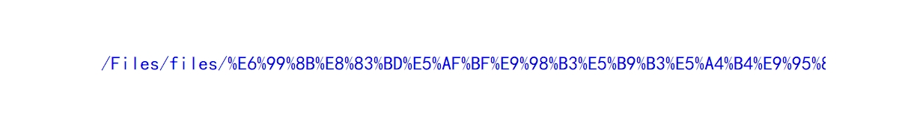
2023年10月15日

